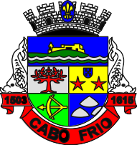
PREFEITURA DA CIDADE DE CABO FRIO
Região dos Lagos - Estado do Rio de Janeiro
SECRETARIA MUNICIPAL ADMINISTRAÇÃO COORDENADORIA GERAL DE GESTÃO INSTITUCIONAL

AVISO DE REMARCAÇÃO DE LICITAÇÃO

CONCORRÊNCIA PÚBLICA 002/2023

Processo nº 2529/2023

SECRETARIA MUNICIPAL DE MOBILIDADE URBANA

A Coordenadoria Geral de Gestão institucional da Prefeitura Municipal de Cabo Frio, através do Presidente da Comissão de Licitação, nomeado pela Portaria nº 4.188 de 27 de junho de 2022, comunica aos interessados que, por motivo de retificação do item 6.1.4.1, letra “b” de Edital, fica prorrogado o certame, inicialmente marcado dia 18/07/2023, para o dia 25/07/2023, às 10:00 horas, no Auditório da Prefeitura Municipal de Cabo Frio, no Endereço Praça Tiradentes, s/n – Centro – Cabo Frio/RJ, licitação na modalidade de Concorrência Pública, pelo tipo Menor Preço Global, para Contratação de pessoa jurídica para MELHORIA, GESTÃO, MANUTENÇÃO E AMPLIAÇÃO DO SISTEMA DE SINALIZAÇÃO SEMAFÓRICA E SINALIZAÇÃO VIÁRIA HORIZONTAL NOS EIXOS DE MAIOR VOLUME DE TRÁFEGO DO MUNICÍPIO DE CABO FRIO/RJ, com a realização de serviços, fornecimento de materiais, equipamentos e sistemas de tráfego na área de jurisdição da CONTRATANTE, inclusive execução de obras civis necessárias, para atender a necessidade da Secretaria de Mobilidade Urbana.

Valor do Edital impresso: 02 (duas) resmas de papel A-4.

Maiores informações sobre o Edital, poderão ser obtidas e dirimidas das 10:00 às 16:00 horas, diariamente, exceto sábados, domingos e feriados, através do telefone nº (0xx22) 3199-9017 ou 3199-9018, ramal 255, por e-mail cogecol@cabofrio.rj.gov.br e no site da Prefeitura: “www.cabofrio.rj.gov.br”.
O Edital e seus anexos estão disponíveis no Portal da Transparência da Prefeitura Municipal de Cabo Frio: no Link: https://transparencia.cabofrio.rj.gov.br/licitacaolista.php?id=1108

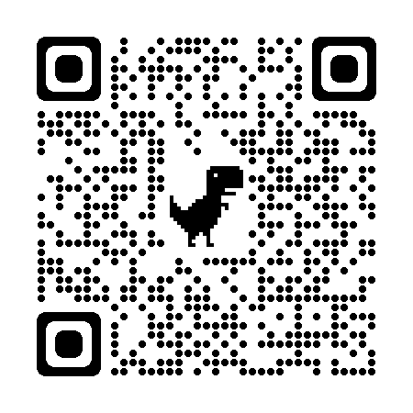
Cabo Frio/RJ, 20 de Junho de 2023.

Alexandre de A. Gonçalves
Presidente

Comissão Permanente de Licitação

